Załącznik nr 3 do umowy

Krzesło konferencyjne tapicerowane -50 szt
Siedzisko oraz oparcie tapicerowane w kolorze czarnym
Stelaż wykonany z metalu w czarnym kolorze
Nóżki zakończone antypoślizgowymi stopkami
Możliwość sztaplowania (do 10 sztuk)
Wymiary poglądowe
Wysokość całkowita: 82 cm
Szerokość całkowita: 54,5 cm
Głębokość całkowita: 42,5 cm
Wysokość oparcia: 35 cm
Wysokość siedziska: 47 cm
Szerokość siedziska: 48 cm
Głębokość siedziska: 42 cm

Stół konferencyjny składany 10szt.
- Blat z płyty dwustronnie laminowanej o grubości 25 mm.
- Obrzeże blatu o grubości 2 mm
- Stelaż chromowany
Wymiary: wysokość 730, szer. 700, dł. 1400 mm

Lada biblioteczna – biurko, szafka przy biurkowa, kontenerek - 1 zestaw

- biurko
- blat z płyty laminowanej, profilowany kształt,
- blendy osłaniającej nogi siedzącego, wbudowany pionowy kanał kablowy,
- metalowe nogi pomalowane proszkowo na srebrno

- szafka przy biurkowa
Szafka przy biurkowa zamykana drzwiami przesuwnymi o wymiarach: szerokość: 80cm, głębokość: 40cm oraz wysokość: 73,5cm. płyta laminowana, klasa higieniczności E1,
wieniec górny o grubości 25mm wykończony obrzeżem 2 mm uchwyty metalowe w kolorze srebrnym.

- kontenerek biurowy
wymiary: szerokość: 34cm, głębokość: 42cm oraz wysokość: 54,5cm, płyta laminowana, klasa higieniczności E0.5, wieniec górny o grubości 18mm wykończony obrzeżem 2 mm
trzy szuflady zamykane zamkiem centralnym, kółka do łatwego przesuwania po podłodze, uchwyty metalowe w kolorze srebrnym.

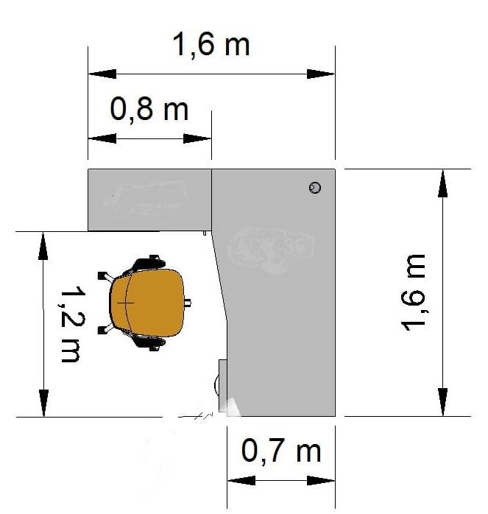
Stolik dziecięcy 2 szt.
Wykonany z nieszkodliwego tworzywa również do użytku na zewnątrz, wykonany z materiałów odpornych na deszcz, słońce, śnieg i zabrudzenia, przeznaczone dla dzieci w wieku 3- 6 lat. Wysokość: 48 cm, średnica: 85 cm

Krzesełko dziecięce 10szt.
Krzesełka wykonane z trwałego plastiku, również do użytku na zewnątrz wykonane z materiałów odpornych na deszcz, słońce, śnieg i zabrudzenia. Szerokość: 39 cm, wysokość: 67 cm, głębokość siedziska: 26 cm, wysokość siedziska: 30 cm

Szafy na wymiar – zabudowa wykonana na wymiar
8 sztuk:
5 sztuk – kolor dąb craft złoty
3 sztuk – dąb canyon
Szafy wykonane z płyty laminowanej o grubości 18mm, wykończone obrzeżem PCV, skręcane na konfirmaty, zawiasy metalowe, uchwyty metalowe, półki z możliwością regulacji wysokości. Wymiary: wysokość 275cm, szerokość 100cm, głębokość 60cm. Szafa złożona z 2 części, góra osobno, nakładana na dolną część.

